
Sucesión de Fibonacci
- Código

public class FibonacciRecursivo {
public static void main(String[] args) {
int n = 10;
System.out.println("=======================================================");
System.out.println(" SUCESIÓN DE FIBONACCI (Modo recursivo) ");
System.out.println("=======================================================");
System.out.println("-Resultado de los términos desde F(0) hasta F(" + n + "):");
for (int i = 0; i <= n; i++) {
System.out.printf("F(%d) = %d\n", i, fibonacci(i));
}
System.out.println("=======================================================");
}
// Método recursivo para obtener el término n de Fibonacci
public static int fibonacci(int n) {
if (n == 0) return 0;
if (n == 1) return 1;
return fibonacci(n - 1) + fibonacci(n - 2);
}
}

- Recurrencias
- La recurrencia que se aplica en el código es:

F(n) = F(n-1) + F(n-2), F(0) = 0, F(1) = 1

- Ecuación
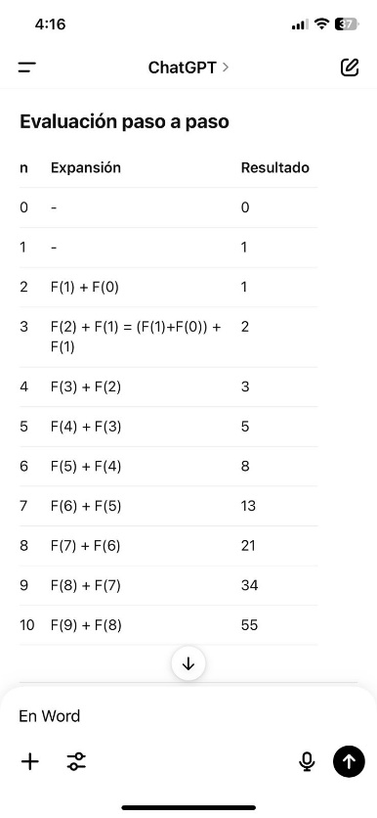
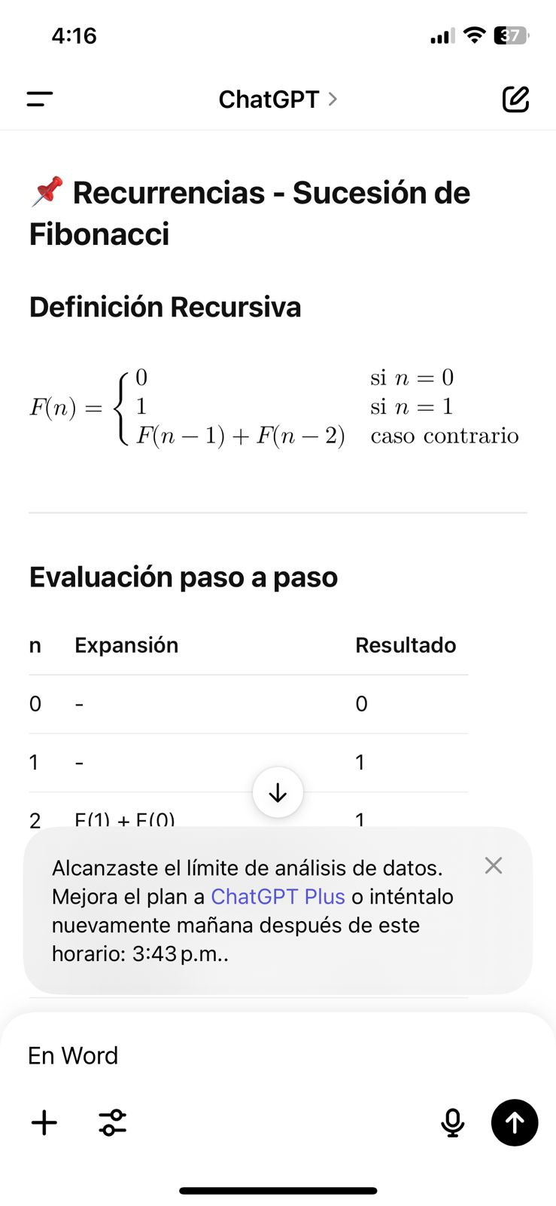

- Demostrar
